כימיה תשע"ח
עבודה מתוקשבת – איזון תהליכים כימיים
קישור ליישומון
ייפתח המסך:
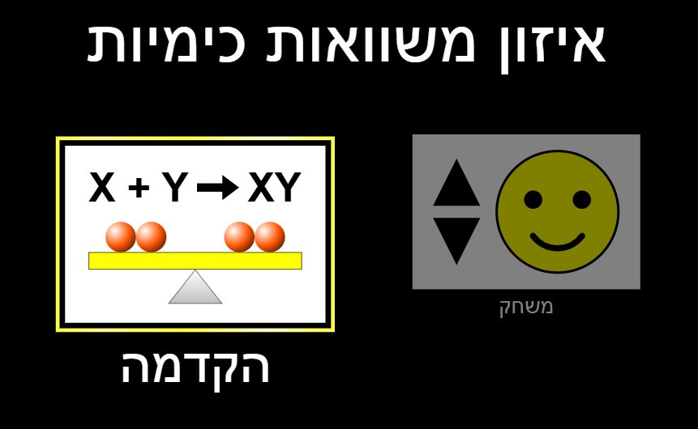
לחצו הקדמה.
כעת תפתח לפניכם ההדמיה. ובה מסומן התהליך הראשון שתאזנו: יצירת אמוניה.
בהמשך תבחרו בכל אחד מהתהליכים האחרים
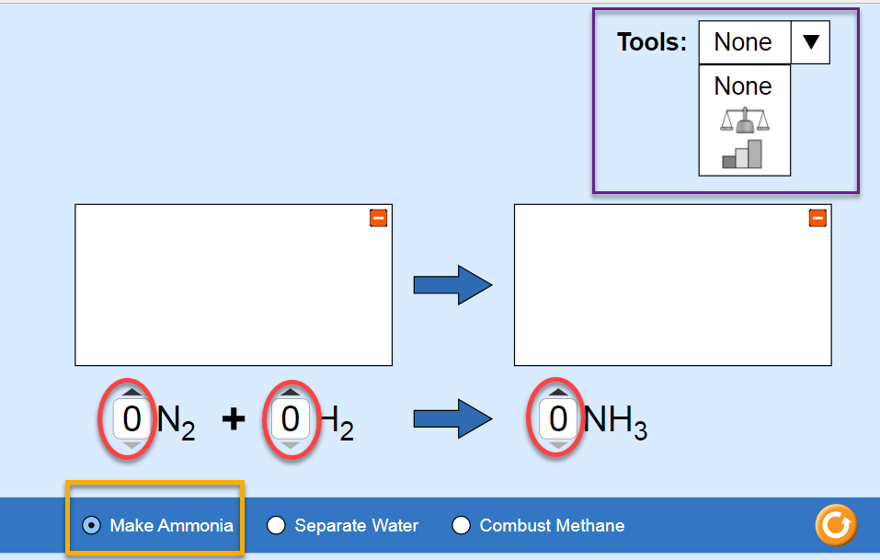
חלוניות לשינוי המקדמים
בצד ימין למעלה תוכלו לבחור מרשימת הכלים להיעזר במאזניים או בעמודות המראים את מספר האטומים מכל סוג.
איזון התהליך ייעשה בעזרת חלוניות המקדמים של המגיבים והתוצרים.
איזון נכון יביא לשוויון במספר האטומים מכל סוג ויופיע חייכן על המסך.
משימה 1
אזנו את תהליך יצירת האמוניה. העתיקו את התהליך המאוזן למחברתכם.

משימה 2
אזנו את תהליך פירוק המים. העתיקו את התהליך המאוזן למחברתכם.

משימה 3
אזנו את תהליך בערת המתאן. העתיקו את התהליך המאוזן למחברתכם.
חלק ב' – משחקים באיזון תהליכים
חיזרו למסך הבית של הסימולציה ובחרו באפשרות המשחק. חלק זה מאפשר תרגול איזון תהליכים במשחק. עברו בין הרמות השונות ו... תהנו!
העתיקו למחברתכם את התהליכים המאוזנים.
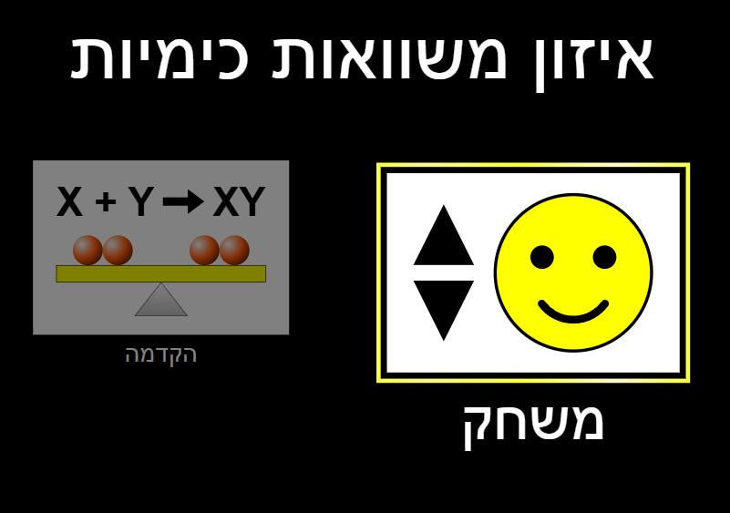

עבודה נעימה מעניינת ומעשירה
נורית

